

根据实际申请学位类别选择“博士”或“硕士”

**博士/硕士学位论文**

所有的宏输入的地方，必须点选宏窗体才能够输入，如果输入内容在宏窗体前或者后，且宏窗体没有消失则说明操作有误，极有可能会导致格式错误，正确的应该是页面的宏窗体消失直接变成输入的内容。

填写信息后不会自动居中，可以根据实际情况手动调整居中。

**作者姓名：**

**指导教师：**

**学位类别：**

**学科专业：**

**培养单位：**

**年 月**

**A dissertation/thesis submitted to**

**University of Chinese Academy of Sciences**

根据实际申请学位类别选择，dissertation用于博士论文，thesis用于硕士论文。

**in partial fulfillment of the requirement**

**for the degree of**

双盲论文中学生姓名不填写，By和Supervisor之间要空一个空行。

**Doctor/Master of**

**In**

**By**

**Supervisor:**

**中国科学院大学**

**研究生学位论文原创性声明**

本人郑重声明：所呈交的学位论文是本人在导师的指导下独立进行研究工作所取得的成果。承诺除文中已经注明引用的内容外，本论文不包含任何其他个人或集体享有著作权的研究成果，未在以往任何学位申请中全部或部分提交。对本论文所涉及的研究工作做出贡献的其他个人或集体，均已在文中以明确方式标明或致谢。本人完全意识到本声明的法律结果由本人承担。

作者签名：

日 期：

**中国科学院大学**

**学位论文使用授权声明**

本人完全了解并同意遵守中国科学院大学有关收集、保存和使用学位论文的规定，即中国科学院大学有权按照学术研究公开原则和保护知识产权的原则， 保留并向国家指定或中国科学院指定机构送交学位论文的电子版和印刷版文件，且电子版与印刷版内容应完全相同，允许该论文被检索、查阅和借阅，公布本学位论文的全部或部分内容，可以采用扫描、影印、缩印等复制手段以及其他法律许可的方式保存、汇编本学位论文。

涉密及延迟公开的学位论文在解密或延迟期后适用本声明。

作者签名： 导师签名：

日 期： 日 期：

书脊（此页仅用于制作书脊，不用单独打印放入论文）

黑体小四号，论文题目、作者、中国科学院大学

英文和阿拉伯数字用Times New Roman

|  |
| --- |
| 3cm左右  **论文题目**  **李四**  **中国科学院大学**  3cm左右 |

**摘 要**

关键词与摘要间空一行

**关键词：**，，，，

如有直接粘贴引用pdf文档文本内容到word的话会出现很多换行符，这种情况是因为pdf和word软件是属于两种体系，pdf的文本内容每行直接拷贝出来的话会是一行会加换行符号的内容。对于这种情况可以看这篇百度经验[pdf复制到word有空格间隙和换行问题解决办法-百度经验 (baidu.com)](https://jingyan.baidu.com/article/3a2f7c2e646e5867aed61107.html)

这里的宏窗体是[单击键入：关键词1]，如果操作失误没有使得宏窗体消失便输入，直接在宏窗体前面输入内容的话，会默认继承前面的文本"关键词："的格式，因为其加粗了，所以其后输入的内容全部默认加粗。正确点选宏窗体输入便不会出现这种问题。

**Abstract**

关键词与摘要间空一行

**Key Words:**

,,,,

注（注的内容在最后的论文里需要删除）：英文摘要与中文摘要的内容应一致，在语法、用词上应准确无误。关键词间用逗号分隔。如无多个关键字请删除多余的关键字。

如有直接粘贴引用pdf文档文本内容到word的话会出现很多换行符，这种情况是因为pdf和word软件是属于两种体系，pdf的文本内容每行直接拷贝出来的话会是一行加换行符号的内容。对于这种情况可以看这篇百度经验[pdf复制到word有空格间隙和换行问题解决办法-百度经验 (baidu.com)](https://jingyan.baidu.com/article/3a2f7c2e646e5867aed61107.html)

**目 录**

第1章 绪论 1

1.1  1

1.1.1  1

1.1.2  1

1.2  1

1.2.1  1

1.2.2  1

1.3  1

1.3.1  1

1.3.2  1

1.4 1

1.4.1  1

1.4.2  2

第2章  3

2.1  3

2.1.1  3

2.2  3

2.2.1  3

2.3  3

2.3.1  3

2.4  3

2.4.1  3

第3章 论文模板使用说明 5

3.1 图表模板使用说明 5

3.1.1 图题注设置和图片插入说明 5

3.1.2 表题注设置和表插入说明 9

3.2 公式示例 12

3.3 常见问题处理 13

第4章  15

4.1  15

4.1.1  15

4.1.2  15

4.1.3  15

4.1.4  15

4.2  15

4.2.1  15

4.3  15

第5章  16

5.1  16

5.1.1  16

5.1.2  16

5.1.3  16

5.2  16

5.2.1  16

5.3  16

5.3.1  16

5.4  17

5.4.1  17

第6章  18

6.1  18

6.1.1  18

6.1.2  18

6.2  18

6.2.1  18

6.3  18

6.3.1  18

6.4  18

6.4.1  19

参考文献 21

附录 23

附录一 25

附录二 27

致谢 29

作者简历及攻读学位期间发表的学术论文与其他相关学术成果 31

致谢在重新生成目录后会在致谢二字中间包含两个空格，这是因为重新生成目录就是重新读取一遍标题，而致谢原本就是包含两个空格，所以目录也会有两个空格。所以每次更新的时候需要手动删除这两个空格，只更新页码的时候不会出现这种情况。**其中附录、附录一和附录二会和题名间空一个汉字符位（2空格），标准的只需要一个空格，所以需要手动删除一个空格。**

**图目录**

图3‑1 点选插入题注 5

图3‑2 新建标签 6

图3‑3 新建图标签 6

图3‑4 设置图标签格式 6

图3‑5 7

图3‑6 图修改位置 7

图3‑7 点选插入新图序 8

图3‑8 添加新图序 8

图3‑9 删除多余空格 9

图3‑10 表修改位置 10

图3‑11 点选插入新表序 10

图3‑12 添加新表序 11

图3‑13 错误序号的二级标题 13

图3‑14 重新调整编号 14

**和上面的附录、附录一和附录二一样，图序和图题会空一个汉字符位（2空格），标准的只需要一个空格，所以需要手动删除一个空格。**

**表目录**

表3‑1 9

表3‑2 11

表3‑3 续表表格示例 11

表3‑4 表格示例 12

表3‑5 表格示例1 12

表3‑6 表格示例2 12

**和上面的附录、附录一和附录二一样，表序和表题会空一个汉字符位（2空格），标准的只需要一个空格，所以需要手动删除一个空格。**

# 绪论

## 

### 

### 

## 

### 

### 

## 

### 

### 

## 

### 

### 

#### 

# 

## 

### 

#### 

## 

### 

#### 

## 

### 

#### 

## 

### 

#### 

# 论文模板使用说明

## 图表模板使用说明

本章节主要介绍图表模板的使用，请各位同学认真阅读，熟悉后可正确插入图表和生成图表目录。关于图表的插入和目录生成方法，只能在本模板文件内使用，如果直接把内容复制到其他Word文件中进行图表插入和目录生成，可能会出现难以预料的格式错误。请各位同学在本模板的基础上增删内容。

### 图题注设置和图片插入说明

#### 图题注设置

本节介绍图题注的设置，阅读3.1.1.2之前，请先认真阅读本节。

（1）选择“引用”→选择“插入题注”。

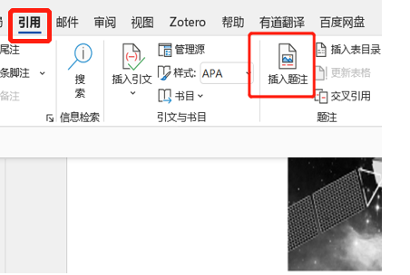

图3‑1 点选插入题注

**Figure 3-1**

**注：**

（2）选择“新建标签”。

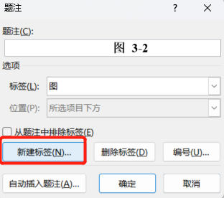

图3‑2 新建标签

**Figure 3-2**

**注：**

（3）标签内容输入“图”→选择“确定”。

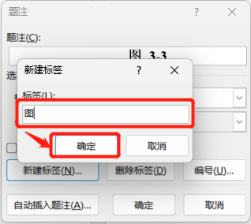

图‑3 新建图标签

**Figure 3-3**

**注：**

（4）选择“编号”，设置内容必须全部和红框中一致，选择“确定”。

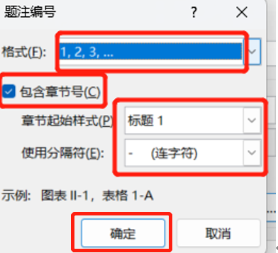

图‑4 设置图标签格式

**Figure 3-4**

**注：**必须全部和红框中一致。

#### 图片插入说明

图片要求：图片一般设为高6cm×宽8cm，如图3-5所示，高、宽可根据图片量及排版需要按比例缩放。但是，为了截图的展示效果，本章的部分图片没有严格按此比例设定，因此请勿直接参考。

为了方便图目录的生成，添加新图、中英文图序和图题、图注的方式可以参考下方步骤。您也可以选择其他合适的方案。

（1）复制下图图3-5的图片、中英文图序和图题、图注，保留原格式粘贴到新图应在的位置。

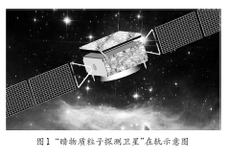

图‑5

**Figure 3-5**

**注：**

（2）分别输入中文图题和英文图题，删除复制过来的旧的中文图序。

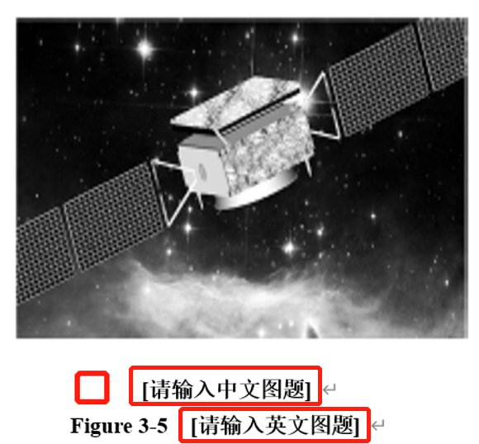

图‑6 图修改位置

**Figure 3-6**

**注：**在要添加新图序的红框处点击鼠标，然后看图3-7的操作。

（3）选择“引用”→选择“插入题注”，如图3-7所示插入新图序。

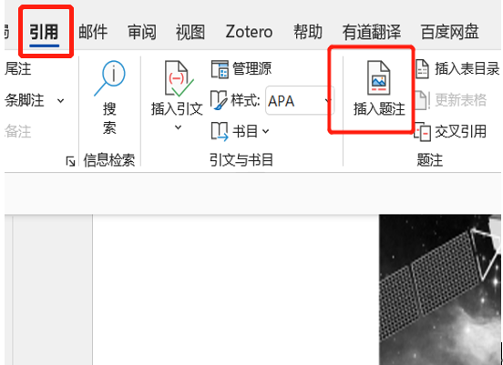

图‑7 点选插入新图序

**Figure 3-7**

**注：**

（4）所有内容不需改动，标签行显示“图”，直接选择“确定”，将自动显示新的中文图序。英文图序需要根据新的中文图序进行手动修改。

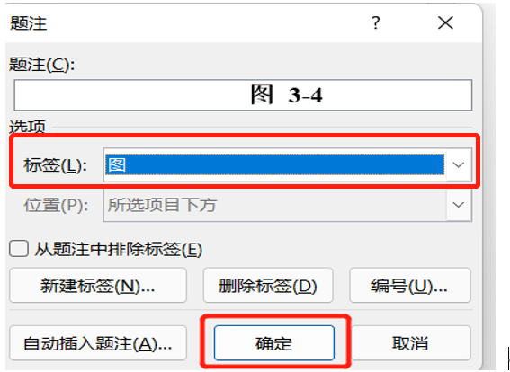

图3‑8 添加新图序

**Figure 3-8**

**注：**

（5）去除中文“图”和编号之间多余的空格（绿色圈处），英文Figure和编号之间保留一个空格。中英文的图序和图题文字之间空一个汉字符位。

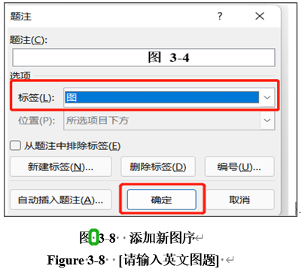

图3‑9 删除多余空格

**Figure 3-9**

**注：**

（6）图添加好后，可以在图目录处，点击鼠标右键，选择“更新域”→选择“更新整个目录”→选择“确定”。

### 表题注设置和表插入说明

#### 表题注设置

设置可查看3.1.1.1，只须把其中的标签内容改成“表”即可。

#### 表插入说明

为了方便表目录的生成，添加新表格、中英文表序和表题、表注的方式可以参考下方步骤。您也可以选择其他合适的方案。

（1）复制下表表3-1的表格、中英文表序和表题、表注，如果表格内容在一个页面上显示不完整需要使用续表，则需要把续表的表格、中英文表序和表题、表注一起复制，然后保留原格式粘贴到新表应在的位置。

表3‑1

**Table 3-1**

|  |  |
| --- | --- |
| ×××× | ×××× |
| ×××  ×××  ×××  ×××  ×××  ××× | ××××  ××××  ××××  ××××  ××××  ×××× |

**表3-1 （续表）**

**Table 3-1 (continued)**

|  |  |
| --- | --- |
| ×××× | ×××× |
| ×××  ××× | ××××  ×××× |

**注：**

（2）分别输入中文表题和英文表题，删除复制过来的旧的中文表序。

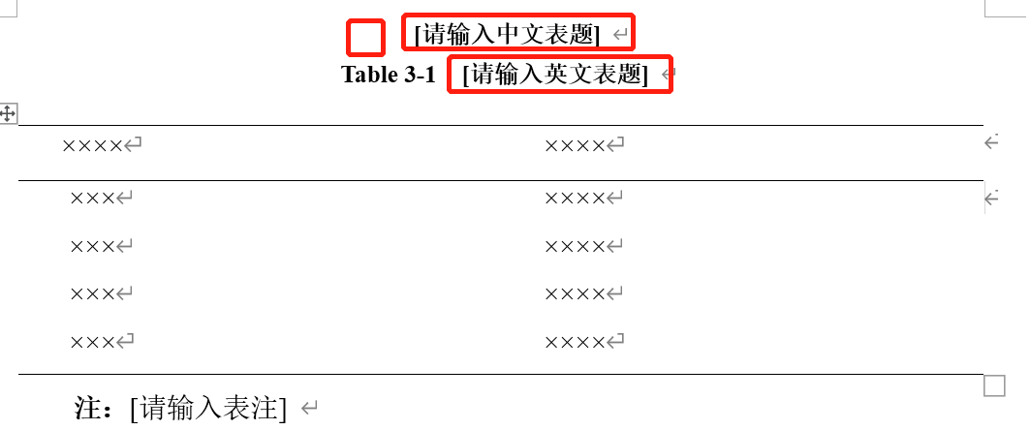

图‑10 表修改位置

**Figure 3-10**

**注：**在要添加新表序的红框处点击鼠标，然后看图3-11的操作。

（3）选择“引用”→选择“插入题注”，如图3-11所示插入新表序。

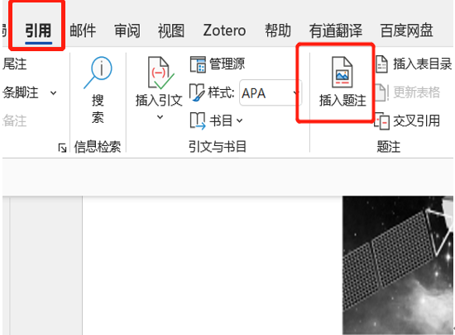

图‑11 点选插入新表序

**Figure 3-11**

**注：**

（4）所有内容不需改动，标签行显示“表”，直接选择“确定”，将自动显示新的中文表序。英文表序和续表的中英文表序需要根据新的中文表序进行手动修改。另外，需要去除中文“表”和编号之间多余的空格（类似图3-9中所示的绿色圆圈处），英文Table和编号之间保留一个空格。中英文的表序和表题文字之间空一个汉字符位。

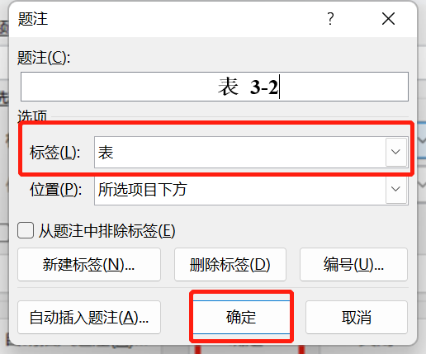

图3‑12 添加新表序

**Figure 3-12**

**注：**关于表的题注添加操作和图是基本一样的。如果没有正常的添加题注的话会导致图表目录的异常，所以务必认真阅读这个部分。

（5）表添加好后，可以在表目录处，点击鼠标右键，选择“更新域”→选择“更新整个目录”→选择“确定”。

#### 表格示例

表‑2

**Table 3-2**

|  |  |
| --- | --- |
| ×××× | ×××× |
| ×××  ××× | ××××  ×××× |

**注：**

表‑3 续表表格示例

**Table 3-3**

|  |  |
| --- | --- |
| 日期 | 数量 |
| 12  13  14 | 10000  323  1234 |

表3-3 续表表格示例（续表）

**Table 3-3 (continued)**

|  |  |
| --- | --- |
| 日期 | 数量 |
| 18  19 | 4654  1111 |

**注：**表在一个页面上显示不完整的时候要参考如上格式做出续表。

表3‑4 表格示例

**Table 3-4**

|  |  |
| --- | --- |
| 日期 | 数量 |
| 14  15 | 111  123 |

**注：**

表‑5 表格示例1

**Table 3-5**

|  |  |
| --- | --- |
| 日期 | 数量 |
| 14  15 | 111  123 |

**注：**

表‑6 表格示例2

**Table 3-6**

|  |  |
| --- | --- |
| 日期 | 数量 |
| 14  15 | 111  123 |

**注：**

## 公式示例

公式说明：论文中的表达式需另行起，原则上应居中。若有两个以上的表达式，应从“1”开始的阿拉伯数字进行编号，并将编号置于括号内。编号采用右端对齐。表达式较多时可分章编号。较长的表达式如必须转行，只能在+，-，×，÷，＜，＞等运算符之后转行，序号编于最后一行右顶格。

公式正文示例：

在给定类变量的情况下，贝叶斯定理表明了特征向量 $\text{x=(}{\text{x}}_{\text{1}}\text{,}\text{…}\text{,}{\text{x}}_{\text{n}}\text{)}$ 与y之间的对应关系为如下公式3-1:

$\text{P(y|}{\text{x}}_{\text{1}}\text{,}\text{…}\text{,}{\text{x}}_{\text{n}}\text{)=}\frac{\text{P(y)P(}{\text{x}}_{\text{1}}\text{,}\text{…}\text{,}{\text{x}}_{\text{n}}\text{|y)}}{\text{P(}{\text{x}}_{\text{1}}\text{,}\text{…}\text{,}{\text{x}}_{\text{n}}\text{)}}$ (3-1)

可以使用最大后验估计(MAP)来估计 $\text{P(y)}$ 和 $\text{P(}{\text{x}}_{\text{i}}\text{|y)}$， $\text{P(y)}$ 是类y在训练集中的出现频率。不同的朴素贝叶斯分类器主要的区别在于他们服从的分布假设 $\text{P(}{\text{x}}_{\text{i}}\text{|y)}$。上面的 $\hat{\text{y}}$ 是给定样本 $\text{x=(}{\text{x}}_{\text{1}}\text{,}\text{…}\text{,}{\text{x}}_{\text{n}}\text{)}$ 下类别为y的最大概率值。朴素贝叶斯分类器在机器学习中是一种较好的分类器，但其概率估计值在诸多的文献中提到可能其估计的值误差会比较大。

## 常见问题处理

标题序号不对，现象如下：

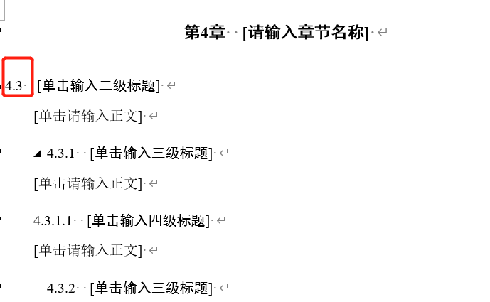

图‑13 错误序号的二级标题

**Figure 3-13**

**注：**

在红框处点击，然后依次选择“开始页面”→“多级列表”→“定义新的多级列表”。如图3-14所示，修改红框处的起始编号为“1”，然后选择“确定”。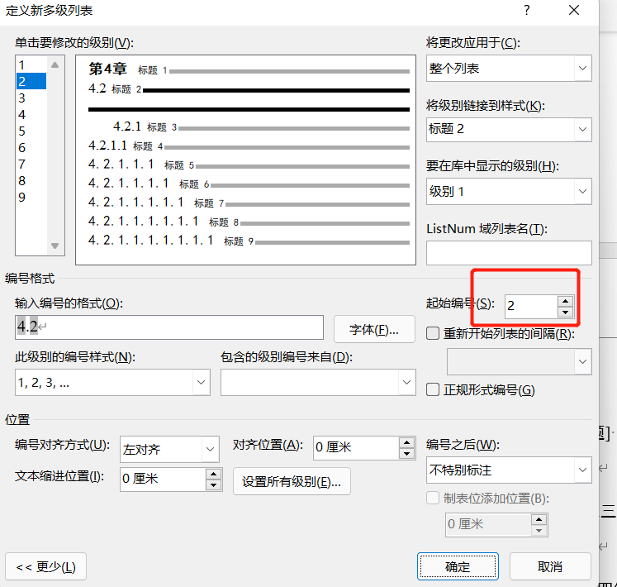

图‑14 重新调整编号

**Figure 3-14**

**注：**

# 

## 

### 

#### 

### 

### 

### 

## 

### 

#### 

## 

# 

## 

### 

#### 

### 

### 

## 

### 

#### 

## 

### 

#### 

## 

### 

#### 

# 

## 

### 

#### 

### 

## 

### 

#### 

## 

### 

#### 

## 

### 

#### 

# 参考文献

著录格式（GB/T7714—2015）：

主要责任者. 题名: 其他题名信息[文献类型标识/文献载体标识]. 其他责任者. 版本项. 出版地: 出版者, 出版年: 引文页码[引用日期]. 获取和访问路径. 数字对象唯一标识符.

（顺序编码制）示例：

正文: ××××[2]，×××[70,83]×××，×××[255-256]×××，×××[258]63×××，×××[258]89-92×××

普通图书：

1. 李祥浩. 青藏高原东缘环境与生态[M]. 成都: 四川大学出版社, 2002: 20.
2. 赵耀东. 新时代的工业工程师[M/OL]. 台北: 天下文化出版社, 1998[1998-09-26]. http://www.ie.nthu.edu.tw/info/ie.newie.htm.

论文集、会议集：

1. 辛希孟. 信息技术与信息服务国际研讨会论文集: A集[C]. 北京: 中国社会科学出版社, 1994.
2. 中国职工教育研究会. 职工教育研究论文集[G]. 北京: 人民教育出版社, 1985.

报告：

1. 中华人民共和国国务院新闻办公室. 国防白皮书: 中国武装力量的多样化运用[R/OL]. (2013-04-16)[2014-06-11]. http://www.mod.gov.cnlaffair/2013-04/16lcontent4442839.htm.
2. World Health Organization. Factors regulating the immune response, report of WHO Scientific Group[R]. Geneva:WHO, 1970.

学位论文：

1. 林钰婷. 台产攀蜥属之细胞遗传研究[D]. 台湾: 台湾师范大学生命科学研究所, 2006.

专利文献：

1. 张凯军. 轨道火车及高速轨道火车紧急安全制动辅助装置: 201220158825.2[P]. 2012-04-05.

标准文献：

1. 全国信息与文献标准化技术委员会. 文献著录: 第4部分非书资料: GB/T 3792.4-2009[S]. 北京: 中国标准出版社, 2010: 3.

专著中析出文献：

1. 宋史卷三: 本纪第三[M]//宋史: 第1册. 北京: 中华书局, 1977: 49.

报纸中析出文献：

1. 丁文详. 数字革命与竞争国际化[N]. 中国青年报, 2000-11-20(15).

档案资源：

1. 中国第一历史档案馆, 辽宁省档案馆. 中国明朝档案总汇[A]. 桂林: 广西师范大学出版社, 2021.

期刊：

1. 李炳穆. 韩国图书馆法[J]. 图书情报工作, 2008, 52(6): 6-21.
2. Bravo H, Olavarria J, Torrealba F. Comparative study of visual inter and intrahemispheric cortico-cortical connections in five native Chilean rodents[J]. Anat Embryol(Berl), 1990, 181: 67-73.

电子资源：

1. 萧钰. 出版业信息化迈入快车道[EB/OL]. (2001-12-19)[2002-04-15]. http://www.creader.com/news/2001l219/200112190019.html.
2. Online Computer Library Center, Inc. History of OCLC[EB/OL]. [2000-01-08]. http://www.oclc.org/about/history/default.htm.

（著者—出版年制）示例：

正文: ××××(裴丽生，1981)2-10，××××刘彻东(1998)×××，×××××(Simon & Feenberg, 2003; Wang, 2010)

裴丽生, 1981. 在中国科协学术期刊编辑工作经验交流会上的讲话[C]//中国科学技术协会. 中国科协学术期刊编辑工作经验交流会资料选. 北京: 中国科学技术协会工作部, 2-10.

刘彻东, 1998. 中国的青年刊物[J]. 中国出版(5): 38-39.

Simon D, Feenberg J, 2003. Invisible Colleges[M]. Chicago: Univ. of Chicago Press.

Wang, 2010. The need for international history[J]. College and research libraries, 42(6): 549-560.

# 附录

如果存在多个附录则删除该页，保留“附录一”，“附录二”等，其中“附录”二字（多个附录则为“附录一”等）与题名间空一个汉字符位。

# 附录一

如没有附录一删除该页

# 附录二

如没有附录二删除该页

# 致 谢

年月

# 作者简历及攻读学位期间发表的学术论文与其他相关学术成果

**作者简历：**

年月——年月，在获得学士学位。

年月——年月，在获得硕士学位。

年月——年月，在攻读博士/硕士学位。

工作经历：

年月——年月，在任。

**已发表（或正式接受）的学术论文：**（书写格式同参考文献）

**申请或已获得的专利：**（书写格式同参考文献，无专利时此项不必列出）

**参加的研究项目及获奖情况：**